毕业二十周年同学聚会发言稿
尊敬的各位老师、亲爱的同学们：
大家好!
当我们走进宾馆大厅时，我们每个人的手上都拿到了一张歌片，歌曲的名字是《年青的朋友来相会》。歌中有这样一段话：“再过二十年，我们重相会，伟大的祖国，该有多么美!"还记得吗?二十年前，我们就是唱着这首歌告别母校的!那时候我们就已经约定："再过二十年，我们来相会。”二十年后的今天，我们终于来赴约了!
二十年，这个约好漫长!我们从风华正茂的小姑娘、小伙子，一天天步入了中年，甚至走近了老年的门槛。当我们两翼微霜、执手相看，我们真想问一声：“老同学，你过得还好吗?”
二十年，这个约来得好快!我们似乎还没来得及。准备好一份像样的礼物送给母校．赴约的时间就已经到来。光阴似箭，弹指一挥间!当我们彼此相聚，你我又似乎没有大大的改变，那同窗共读的情景，仿佛就在昨天。
二十年．这个约好沉重!每当想到二十牟后的相聚，“举杯赞英椎，光荣属于谁？”我们就不敢有丝毫的懈怠我们这些改革开放后最早的大学生，背负着祖国的希望、民族的重托，肩挑着家庭的重担．头顶着单位的大梁，一步一步走过了二十年，七千三百多个日夜，我们没有歇脚所以，当我们今天在这里相聚的时候，我们更应彼此道一声：“老同学．你觉得辛苦吗?”
二十年，这个约又是如此的潇洒!毕竟你已成为一名高级干部．国家的栋梁；你已成为知名的学者教授．中外学术讲坛上有你的一席之地；你已成为成就卓著的民办教育家；你已成为一名勤备耕耘的名师，收获了满园桃李……总之，不论你的成绩足大是小，你的职位是高是低，毕竟我们都曾为祖国为人民出过力、流过汗，当我们再次举杯相聚，回首往事的时候，我们可以大声地说：“我们心中无愧!”
二十年，这个早巳约定的聚会是如此的令人神往!放下手头的杂务．丢下家中的孩子，你从南国赶到，你从北疆奔来为的就是来履行这二十年前的约定，为的就是这二十年后的欢聚。今天，我们终于团聚了!此情此景怎能不叫人心潮起伏，怎能不叫人热泪沾襟呢!
同学们，相聚是欢乐的，但也是短暂的，就让我们尽情地享受这短暂的相聚吧，让我们尽情地沉醉，尽情地回味。同时，也让我们再一次相约：再过二十年，我们再相会!到那个时候，亲爱的老同学，你可千万要来啊!
谢谢大家!
最简单的“同学录”制作软件“金印客”下载：http://www.kinker.cn
金印客可以制作“同学聚会纪念册”“同学录”“画册”“相册”“个性台历”等等，使用非常简单，面向大众用户，不是设计师一样可以做出精美的纪念册！
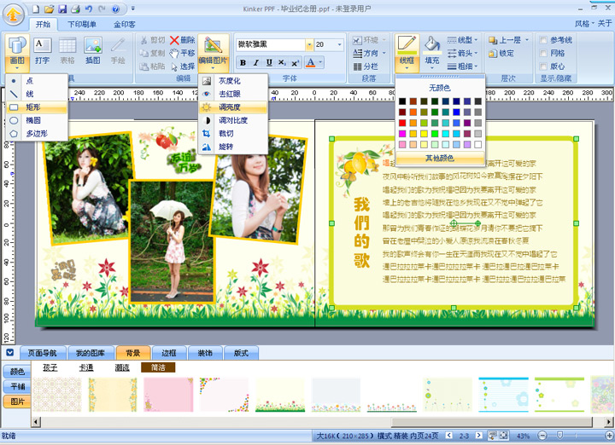
最简单的“同学录”制作软件“金印客”下载：http://www.kinker.cn

